江苏省危险废物经营许可证申请书

申请单位名称：常州市天耀桶业有限公司 (章)
申请经营废物的类别：HW49(900-041-49)
经营方式：收集、贮存、处置
申请数量(吨/年)：38.5 万只/年包装桶
填报日期：2025年6月2日

■首次申请 ；□重新申请 ；□换证

江苏省环境保护厅制

填 写 说 明
- 申请书除最后一页（核查综合意见、省环保厅审批意见部分）外均由申请单位填写，填写时除签名以外均要求打印。
- 申请书填写内容应与所附证明材料一致，否则视为材料不完整。
- 申请书各项内容应按实际情况填写。尚未实现的，按计划内容填写，并逐项注明“计划”字样。
- 经营方式分为收集、贮存、处置三大类，其中处置包括焚烧、填埋、化学处置、物理处置及其它方法。
- 危险废物的危险特性是指传染性、爆炸性、易燃性、腐蚀性、浸出毒性、急性毒性等特性。
- 申请书一式八份，如内容填写不下，可自行附页。

申请者声明
本申请书及有关附带资料是完整的和真实的。我代表申请单位郑重承诺：遵守《危险废物经营许可证管理办法》中对危险废物经营单位的各项规定，履行相关义务。
法人代表签字：
申请单位名称 |  |  | 常州市天耀桶业有限公司 |  |  |  | 经济性质 |  |  | 有限责任公司
注册地址 |  |  | 钟楼区邹区镇工业集中区 |  |  |  | 企业代码 |  |  | 91320404323842093U
经营场所地址 |  |  | 钟楼区邹区镇工业集中区 |  |  |  | 固定资产总值 |  |  | 2000万元
注册资金 |  |  | 600万元整 |  |  |  | 法人代表 |  |  | 蔡浩忠
成立时间 |  |  | 2014年12月8日 |  |  |  | 单位总人数 |  |  | 50人
占地面积 |  |  | 15347平方米 |  |  |  | 建筑面积 |  |  | 6775.8平方米
电 话 |  |  | 13706110355 |  |  |  | 传 真 |  |  | 0519-85615285
电子邮箱 |  |  | 35198873@qq.com |  |  |  | 邮政编码 |  | 213144
联系人 |  |  | 陈云红 |  |  |  | 联系人电话/手机 |  | 13813660406
单位主要负责人 | 姓 名 | 性 别 |  | 年 龄 | 职 务 | 职 称 |  | 文化  程度 | 专 业 |  | 本专业工作年限 | 工作岗位

申  请  经  营  废  物  情  况 | 废 物 名 称 | 类别编号 | 主要化学成分 | 危险特性 | 经 营 数量（吨/年） | 经营方式
申  请  经  营  废  物  情  况 | 树脂类包装桶（200L） | 900-041-49 | 树脂 | T/ In | 20万只/年 | 清洗加工
申  请  经  营  废  物  情  况 | 树脂类IBC吨桶(1000L) | 900-041-49 | 树脂 | T/ In | 2.5万只/年 | 清洗加工
申  请  经  营  废  物  情  况 | 有机溶剂类包装桶（200L） | 900-041-49 | 有机溶剂 | T/ In | 15万只/年 | 清洗加工
申  请  经  营  废  物  情  况 | 有机溶剂类IBC吨桶(1000L) | 900-041-49 | 有机溶剂 | T/ In | 1万只/年 | 清洗加工

主  要  经  营  设  施  及  设  备 | 名 称 | 规格型号 | 设计能力  (吨/年) | 数量 | 生产厂家/产地 | 投运日期 | 使用场所/用途
主  要  经  营  设  施  及  设  备 | 整形机 | X-20 |  | 1台 | 国产 |  | 1#车间，用压缩空气整形机对变形的废桶进行修复整型
主  要  经  营  设  施  及  设  备 | 全自动清洗机 | ZQX |  | 1套 | 国产 |  | 1#车间，针对树脂类废钢桶，包括碱洗、水洗、防锈处理
主  要  经  营  设  施  及  设  备 | 辅助清洗机 | --- |  | 20套 | 国产 |  | 1#车间，2#车间，碱洗、水洗、防锈处理
主  要  经  营  设  施  及  设  备 | IBC清洗机 | --- |  | 1套 | 国产 |  | 1#车间，碱洗、水洗处理
主  要  经  营  设  施  及  设  备 | 倾倒机 | --- |  | 4套 | 国产 |  | 1#车间，2#车间，倾倒桶内残液
主  要  经  营  设  施  及  设  备 | 自动铁桶除锈抛丸机 | ZCQ-20 |  | 1套 | 国产 |  | 1#车间，清洗废桶外壁
主  要  经  营  设  施  及  设  备 | 全自动油漆线 | --- |  | 1条 |  |  | 1#车间，对清洗完的废桶自动喷漆、烘干
主  要  经  营  设  施  及  设  备 | 空压机 | 1 m³/min |  | 2台 | 国产 |  | 1#车间，2#车间，检漏、整行提供压力的气泵
主  要  经  营  设  施  及  设  备 | 吸水机 | --- |  | 2台 | 国产 |  | 对洗干净的桶洗水处理
主  要  经  营  设  施  及  设  备 | 碱液喷淋+水气分离+二级活性炭吸附装置 | 15000m³/h |  | 1套 | 国产 |  | 1#车间处理残留物回收废气和清洗废气
主  要  经  营  设  施  及  设  备 | 碱液喷淋+水气分离+活性炭吸附装置 | 6000 m³/h |  | 2套 | 国产 |  | 1#车间处理喷漆、烘干、车间东侧、次生危废库废气
主  要  经  营  设  施  及  设  备 | 碱液喷淋+水气分离+二级活性炭吸附装置 | 20000m³/h |  | 1套 | 国产 |  | 2#车间处理残留物回收废气和清洗废气
主  要  经  营  设  施  及  设  备 | 碱液喷淋+水气分离+活性炭吸附装置 | 8000m³/h |  | 1套 | 国产 |  | 2#车间处理废桶堆放区东侧废气
主  要  经  营  设  施  及  设  备 | 碱液喷淋+水气分离+活性炭吸附装置 | 6000m³/h |  | 1套 | 国产 |  | 2#车间废桶堆放区西侧废气
主  要  经  营  设  施  及  设  备 | 碱液喷淋+水气分离+活性炭吸附装置 | 12000m³/h |  | 1套 | 国产 |  | 污水站处理残留物回收废气、和次生危废库废气
主  要  经  营  设  施  及  设  备 | 污水处理系统 | 40t/d |  | 1套 | 国产 |  | 处理厂区废污水

废物的包装、收集
- 废物包装形式
本公司收集的废物为废旧包装桶，通过加工后仍作为包装桶出售，其本身就是包装材料。

- 包装容器数量
38.5万只/年

3、废物收集工具、设施
废包装桶由专用运输车辆运输，进入专用场地储存。
废物的运输
- 废物运输方式
危险品运输车

2、现有运输工具数量和资质（或租用运输工具的来源、数量、资质）
危废的运输由常州市欣强运输有限公司，该公司具备危险品运输资质。
有2辆危废运输车（车牌号为苏DBM669、苏DFE259）

3、废物运输时的应急方案和工具
一、火灾 如在运输废物过程中发生废物着火应立即将车辆停靠在路边，司机和全体押运人员应全部下车，并使用干粉灭火器进行灭火，同时疏散周围车辆和人员，如火势不能控制应立即拨打119报警电话，请求支援。
二、危险废物泄露 如在运输路途中发生废物泄漏应立即穿戴好相应的安全防护用品，并迅速使用车内的泄漏应急物品进行包围，防止泄漏物扩散，如发生大量泄漏应立即拨打110报警，并请求当地环保局，安全生产监督管理局，卫生局的支援，如发生人员伤亡，立即拨打122，迅速就医。在此期间做好现场保护，防止其它车辆和人员进入危险区域，以免造成更大的损失。如在废物装卸过程中发生废物泄露应立即穿戴好相应的安全防护用品，并迅速使用泄漏应急物品进行包围和收集，防止泄漏物扩散，同时立即向相关负责人员报告，并听从指挥。
废物的贮存/暂存
- 废物贮存/暂存方式
单独隔区存放于危险废物仓库

- 废物贮存场所情况简述
仓库设有防扬散、防流失、防漏防渗措施。均设置醒目的危险废物识别标志牌。

废物的预处理
- 废物预处理工艺
收集废包装桶运输至废桶仓库，进行分类存储；
检测相关参数分类送至相关生产线。

2、废物预处理设施、设备

无

废物处置工艺及设备、设施
1、树脂类废包装桶清洗翻新工艺：
树脂类废桶回收工艺流程图
（1）残留物回收：原有项目收购的废包装桶内有部分残留物，由残液倾倒设备将残留物回收，该工序有残留物挥发气体G1和残留物S1产生。废桶运至整形处。
（2）整形：用压缩空气整形机对变形的废桶进行修复整形。
整形后在残留物回收及清洗车间内进行清洗工序，采用自动化流水线作业，清洗机清洗效率约1min/个，针对树脂类废钢桶，清洗包括碱洗、水洗、防锈处理，塑料桶不需经过碱洗、水洗、防锈处理。
（3）碱洗：用片碱、水（部分难于清洗的包装桶加铁块）制成碱性清洗液，倒入桶内，用内清机对废桶内壁进行清洗。清洗液循环使用，定期添加新的清洗液。
（4）水洗：碱洗后的废桶用清水进行清洗，清洗废水进入厂内废水处理系统，该工序有清洗废水W1产生。
（5）防锈处理：将亚硝酸钠和水配置成5%的防锈水溶液，采用手工方法将防锈水倒入桶内，浸泡1～2分钟，然后倒出，自然晾干。防锈水重复利用，定期添加，不外排。
废包装桶经清洗、防锈处理后，内部无残留物、无异味。
（6）抛丸：采用湿法抛丸的方式，弹丸和水的混合物通过气动管夹阀（控制弹丸流量）运动到进丸管从而进入抛丸轮中心，在离心力的作用下通过分丸轮窗口进入定向套中，再由定向套窗口（控制弹丸抛射方向）抛出，由高速旋转的叶片带起，沿着叶片不断被加速直至离开，弹丸和水的混合物以高速扇形束射向带钢表面，达到清理废桶外壁的目的，产生的废水经循环水池沉淀后循环使用，不外排，该工序主要产生抛丸废铁丝S2。
（7）喷漆：1#车间（5-1号危废仓库）内设有全封闭喷漆烘干区，内设烘干房、喷漆房，喷漆房配套一套吸附棉吸附漆雾，采用静电喷涂的方式对铁桶外壁进行喷漆，喷漆和补漆（采用人工刷漆）均在喷漆房内进行。该工序产生有机废气G2、漆渣S3。
（8）烘干：喷漆喷完后进入烘干房进行烘干，烘干工序采用电加热烘干，该工序产生有机废气G3。
（9）检测：人工检测处理后的废桶，合格产品入库。大部分不合格品可回到前期工序再加工，无法满足项目需要的为废包装桶S4，其中不合格铁桶可作为一般固废外售给钢厂综合利用；塑料不合格桶作为本项目塑料制品生产的原料。
此工艺流程于1#车间（5-1号危废仓库）进行。

2、有机溶剂类废包装桶清洗翻新工艺
有机溶剂类废桶回收工艺流程图
流程说明：
含HW06类废包装桶回收工艺与含HW13类废包装桶回收工艺类似。
（1）残留物回收：本项目收购的废包装桶（含HW06类废桶）内有部分残留物，由残液倾倒设备将残留物回收，此工序有残留物挥发气体G4和残留物S5产生。
（2）整形：废桶运至整形处，用压缩空气整形机对变形的废桶进行修复整形。
整形后在残留物回收及清洗车间内进行清洗工序，采用自动化流水线作业，清洗机清洗效率约1min/个，针对该类废钢桶，清洗包括碱洗、水洗、防锈处理，塑料桶不需经过碱洗、水洗、防锈处理。
（3）溶剂清洗：采用溶剂清洗剂进行清洗，将清洗剂加入桶内，浸洗1分钟，然后倒出，清洗剂清洗液循环使用，定期添加。清洗剂每三个月沉淀过滤一次，产生废清洗剂，过滤过程就近设在清洗车间。该工序产生清洗废气G5、废有机溶剂S6。
（4）防锈处理：将亚硝酸钠和水配置成5%的防锈水溶液，采用手工方法将防锈水倒入桶内，浸泡1～2分钟，然后倒出，自然晾干。防锈水重复利用，定期更换，产生防锈废液S7。
废包装桶经清洗、防锈处理后，内部无残留物、无异味。
（5）抛丸：采用湿法抛丸的方式，弹丸和水的混合物通过气动管夹阀(控制弹丸流量)运动到进丸管从而进入抛丸轮中心，在离心力的作用下通过分丸轮窗口进入定向套中，再由定向套窗口（控制弹丸抛射方向）抛出，由高速旋转的叶片带起，沿着叶片不断被加速直至离开，弹丸和水的混合物以高速扇形束射向带钢表面，达到清理废桶外壁的目的，产生的废水经循环水池沉淀后循环使用，不外排。该工序产生沉淀的抛丸废铁丝S8。
（6）喷漆：1#车间（5-1号危废仓库）内设有全封闭喷漆烘干区，内设烘干房、喷漆房，喷漆房配套一套吸附棉吸附漆雾，采用静电喷涂的方式对铁桶外壁进行喷漆，喷漆和补漆（采用人工刷漆）均在喷漆房内进行。该工序产生有机废气G6、漆渣S9。
（7）烘干：喷漆喷完后进入烘干房进行烘干，烘干工序采用电加热烘干，该过程会产生有机废气G7。
（8）检测：人工检测处理后的废桶，合格产品入库。大部分不合格品可回到前期工序再加工，无法满足项目需要的为废包装桶S10，其中不合格铁桶可作为一般固废外售给钢厂综合利用；塑料不合格桶作为本项目塑料制品生产的原料。
注：清洗等前道工序于2#车间（5-2号危废仓库）进行。喷漆和烘干车间设置在1#车间（5-1号危废仓库）内。

3、树脂（含HW13）类IBC吨桶清洗生产工艺
含HW13类IBC吨桶清洗工艺流程图
（1）残留物回收：本项目收购的废包装桶内有部分残留物，由残液倾倒设备将残留物回收，此工序有残留物挥发气体G8和残留物S11产生。
（2）碱洗：用片碱、水，制成碱性清洗液，倒入桶内，用内清机对废桶内壁进行清洗。清洗液循环使用，定期添加新的清洗液。
（3）水洗：碱洗后的废桶用清水进行清洗，清洗废水进入厂内废水处理系统，该工序有清洗废水W2产生。
（4）检漏：为确保包装桶质量，需通过专业检漏机对清洗后的包装桶进行检漏检查，检漏合格的即为成品。检漏产生的不合格塑料包装桶S12。
此工艺流程于1#车间（5-1号危废仓库）进行。
4、有机溶剂（含HW06）类IBC吨桶废桶
含HW06类IBC吨桶清洗工艺流程图
工艺流程简述：
（1）残留物回收：本项目收购的废包装桶内有部分残留物，由残液倾倒设备将残留物回收，此工序有残留物挥发气体G9和残留物S13产生。
（2）清洗：采用溶剂清洗剂进行清洗，将清洗剂加入桶内，浸洗1分钟，然后倒出。清洗液循环使用，定期沉淀过滤后添加。该工序有清洗废气G10、废有机溶剂S14产生。
（3）检漏：为确保包装桶质量，需通过专业检漏机对清洗后的包装桶进行检漏检查，检漏合格的即为成品。检漏产生的不合格塑料包装桶S15。
此工艺流程于2#车间（5-2号危废仓库）进行。

2、废物处置设备、设施
名 称 | 规格型号 | 数量 | 单位 | 备注
整形机 | X-20 |  | 台 | 1#车间，用压缩空气整形机对变形的废桶进行修复整型
全自动清洗机 | ZQX | 1 | 套 | 1#车间，针对树脂类废钢桶，包括碱洗、水洗、防锈处理
辅助清洗机 | --- | 20 | 套 | 1#车间，2#车间，碱洗、水洗、防锈处理
吨桶清洗机 | --- | 1 | 套 | 1#车间，碱洗、水洗、防锈处理
倾倒机 | --- | 4 | 套 | 1#车间，2#车间，倾倒桶内残液
自动铁桶除锈抛丸机 | ZCQ-20 | 1 | 套 | 1#车间，清洗废桶外壁
全自动油漆线 | --- | 1 | 条 | 1#车间，对清洗完的废桶自动喷漆、烘干
空压机 | 1 m3/min | 2 | 台 | 1#车间，2#车间，检漏、整行提供压力的气泵
吸水机 | --- | 2 | 台 | 对洗干净的桶洗水处理
碱液喷淋+水气分离+二级活性炭吸附装置 | 15000m³/h | 1 | 套 | 1#车间处理残留物回收废气和清洗废气
碱液喷淋+水气分离+活性炭吸附装置 | 6000 m³/h | 2 | 套 | 1#车间处理喷漆、烘干、车间东侧、次生危废库废气
碱液喷淋+水气分离+二级活性炭吸附装置 | 20000m³/h | 1 | 套 | 2#车间处理残留物回收废气和清洗废气
碱液喷淋+水气分离+活性炭吸附装置 | 8000m³/h | 1 | 套 | 2#车间处理废桶堆放区东侧废气
碱液喷淋+水气分离+活性炭吸附装置 | 6000m³/h | 1 | 套 | 2#车间废桶堆放区西侧废气
碱液喷淋+水气分离+活性炭吸附装置 | 12000m³/h | 1 | 套 | 污水站处理残留物回收废气、和次生危废库废气
污水处理系统 | 40t/d | 1 | 套 | 处理厂区废污水

污染防治措施及防治效果

1、污染物产生情况
（1）废水主要是清洗废水、地面拖洗废水和生活污水。
（2）废气主要是有组织废气：喷漆及烘干废气、残留物回收及溶剂清洗废气；无组织废气：未收集的二甲苯、颗粒物及VOCs。
（3）噪声主要是整形机、各类清洗剂、倾倒机、自动铁通除锈抛丸机、破碎机、空压机及废气处理装置的风机噪声等。
（4） 固废主要是生产过程中会产生的危险废物有树脂类废包装桶残留物、废有机溶剂、漆渣、污水处理系统污泥、废活性炭以及喷漆和溶剂清洗后的废油漆、稀释剂桶、二甲苯桶；抛丸工序的废铁丝。

2、污染防治设施及工作原理
一、有组织工艺废气防止设施及工作原理
喷漆过程有部分涂料随压缩空气飞散，故喷漆过程中将产生漆雾；喷漆和晾干过程中有有机溶剂挥发气体。漆雾包括涂料的全部组分(如颜料树脂、各种辅助材料等)，有机溶剂挥发气体以二甲苯、VOC为主。
本项目喷漆房内地面铺装吸附棉，漆雾经吸附棉吸附，去除效率可达90%。剩余漆雾及溶剂蒸气（主要为二甲苯、VOCs等）由喷漆房的风机强制抽风至本项目设置的碱液喷淋+水气分离+活性炭吸附装置处理，与1#车间内的次生危废库残留废气，共用该一套碱液喷淋+水汽分离+活性炭吸附装置处理（风量为6000 m3/h），后由一根15m高的1#排气筒外排。
2#车间内的残留物回收和溶剂清洗废气，用一套碱液喷淋+水气分离+二级活性炭吸附装置处理（风量为20000 m3/h），后由一根15m高的2#排气筒外排。
项目涂料废气、残留物回收、溶剂清洗废气处理的工艺流程如下图8.2-2所示：
NaOH、活性炭
喷漆和烘干废气、残留物回收、溶剂清洗废气
活性炭吸附装置+碱液喷淋
15m高1#排气筒
喷漆房内吸附棉
外排
NaOH、活性炭
残留物回收、溶剂清洗废气
活性炭吸附装置+碱液喷淋

15m高2#排气筒
外排

图8.2-2 项目各类废气处理工艺流程图
活性碳灰分低，其主要元素是碳，碳原子在活性碳中以类石墨微晶的错落层堆叠形式存在，三维空间有序性较差，经活化后生成的空隙中，90%以上为微孔，这就为活性炭提供了大量内表面，活性炭对有机废气的吸附量约为0.3g（有机废气）/g（活性碳），估算得出需要填充的活性炭量约22t/a。利用活性碳多微孔的吸附特征吸附有机废气是一种最有效的工业处理手段。在活性碳吸附效率可达90%，活性炭三个月更换一次。
废气处理的喷淋废水去向：本项目采用碱液喷淋+活性炭吸附的废气处理方式，废气处理的喷淋废碱液，作为危险废物HW35 900-352-35委托江苏弘成环保科技有限公司处置。
二、无组织废气防止设施及工作原理
①尽量保持车间的密闭，合理设计送排风系统，尽量将有机废气收集集中处理。
②加强生产管理，规范操作，使设备设施处于正常工作状态，减少生产、控制、输送等过程中的废气逸散。
③由影响分析可知，项目无组织废气，本评价建议按照厂界设置100m防护距离，本项目满足大气环境防护距离、卫生防护距离要求，100m防护距离范围内无敏感点。最近敏感点庙前村距本项目厂房约360m，满足防护距离的要求。
经《环境影响评价技术导则 大气环境》（HJ2.2-2008）中面源估算模式计算，环境空气中各污染物最大落地浓度均小于《大气污染物综合排放标准》（GB16297-1996）中无组织排放监控点浓度限值要求，可达标排放。因此，无组织治理措施可行。
④食堂油烟
食堂油烟经净化效率不低于75%的油烟净化装置处理后通过专用烟道引至楼顶排放，能达到《饮食业油烟排放标准（试行）》（GB18483-2001）。
三、废水防止设施及工作原理
本项目工业废水（水洗废水、地面冲洗水）首先进入调节池，并对废水进行pH调节，然后出水由污水提升泵提升进入初沉池，上清液流入曝气池，在曝气池内进行充氧曝气，通过曝气处理，提升废水中溶解氧的含量；然后由提升泵提升进入二沉池，加入絮凝剂，废水经加药进行絮凝反应，产生矾花，去除大部分油脂和悬浮物；二沉池出水进入砂滤池，经砂滤池过滤后出水进入中间池，然后由污水提升泵提升进入臭氧反应罐，利用臭氧具有强氧化性这一特点，氧化活性基团，气味消失，从而达到除臭的目的，通过金属氧化物的催化作用，将臭氧分解成氧自由基，然后氧自由基与废水中有机物发生反应，将有机物氧化成无害物质；最后使用蒸发器对污泥进行压缩蒸发处理，处理后的污泥、蒸发残液委托有资质单位处置。处理后出水80%可回用于清洗工序，参照执行《城市污水再生利用 工业用水水质》（GB/T19923-2005）表1中限值，可达到企业回用需求：SS≤30mg/L。根据江苏康达检测技术股份有限公司出具的检测报告（KDWT233669）（见附件），企业污水处理站处理后回用水SS：6mg/L，可以达到企业回用需求。剩余不可回用部分（20%）作为清洗废液委托有资质单位处置。
生活污水量为288t/a，生产废水总量为880t/a，生产废水无外排，减少外排生产废水量2090.3t/a，减少外排污染物COD 0.84t/a、SS 0.523t/a、石油类 0.042t/a。
生活污水产生量为288t/a，其中CODCr、SS、NH3-N、TP、TN的产生浓度分别为400mg/L、300mg/L、45mg/L、1mg/L、60mg/L，产生量分别为0.12t/a、0.086t/a、0.013t/a、0.0003t/a、0.017t/a。生活污水接入污水管网至邹区污水处理厂集中处理，执行《污水排入城镇下水道水质标准》（GB/T31962-2015）表1标准。
污水处理工艺：

图5-2 污水处理工艺
四、噪声防止设施及工作原理
⑴选用低噪声动力设备与机械设备，并按照工业设备安装的有关规范进行安装。
⑵针对较大的设备噪声源，将高噪声源布置在室内，用隔声房间、隔声墙、隔声垫等环保措施，风机风口安装消声器。
⑶保持设备处于良好的运转状态，防止因设备运转不正常而增大噪声，经常进行保养，加润滑油，减少磨擦力，降低噪声。
⑷合理厂区的布局，使高噪声设备尽可能远离厂界，并使高噪声设备尽可能安置在低位处，减少声能对远距离的传播。
在厂房周围与生产区周边建设的绿化隔离带，可对噪声起到一定的削减作用。
五、固体废物防止设施及工作原理
1）危险废物
①危废暂存库设在1#车间西面建设了危险废物暂存库，面积约115m2，要根据危险废物组分，用能有效防止渗漏、扩散的专门容器进行分类收集，应建造专用的危险废物贮存设施，在贮存、接受前应进行检验和鉴别，对在常温常压下易燃易爆及排出有毒气体的危险废物必须进行预处理，在常温常压下易水解、挥发的危险废物必须装入容器贮存，禁止将不相容的危险废物混装。
②产生工序必须备有安全存放该种废物的装置，废物产生之后，迅速将其妥善地放入此装置内，并加以保管，直到运出作进一步处理处置。可选用V=200L带卡箍盖圆桶或塑料桶。所有装满废物待运走的容器都应清楚地标明内盛物的类别与危害说明，以及数量和装进日期。危险废物的包装应足够安全、并经过周密检查，严防在装载、搬移或运输途中出现渗漏、溢出、抛洒或挥发等情况。
③危险废物的运输车辆须经过主管单位检查，并持有有关单位签发的许可证，负责运输的司机应通过培训，持有证明文件。承载危险废物的车辆须有明显的标志或适当的危险符号，以引起关注。载有危险废物的车辆在公路上行驶时，需持有运输许可证，其上应注明废物来源、性质和运往地点。组织危险废物的运输单位，在事先需作出周密的运输计划和行驶路线。
④产生的危险废物产生量、拟采取的处置措施及去向应按规定向环境保护行政主管部门申报，填报危险废物转移五联单，按要求进行全过程严格管理和安全处置。
2）一般工业固废
主要为抛丸产生的废铁丝和清洗检测后的不合格铁桶和塑料桶。废铁丝收集后综合利用，不合格铁桶外售综合利用，对环境基本无影响。
3）生活垃圾
生活垃圾统一收集后交由环卫部门处理。
3、污染防治效果（监测数据）
废水达标排放。
废气达标排放。
厂界噪音在标准范围内。
固体处置处理率100%,无排放。固废场所做到三防“防风、防晒、防雨”。
预防和处理污染事故和其它突发性事件的方案和资金保障计划

- 废物分析的主要仪器、设备及分析项目
设备名称 | 规格型号 | 数量 | 单位 | 说明
水质测定仪 | 6B-1800A | 1 | 台 | 直接测定COD、氨氮、总磷、总氮
智能消解仪 | 6B-24 | 1 | 台 | 用于COD、总磷、总氮等同时消解
PH计 | PHS-3C | 1 | 台 | 直接测量PH值

- 安全、保卫措施
公司有环保和安全生产监管员，门卫负责来访登记及上下班考核，危险废物有专人负责，并建立进出台账，公司领导经常在生产现场，对隐患苗头及时采取措施，并配备灭火器等消防设施。

- 内部检查监督管理措施
严格按照国家相关法律法规规定的危险废物收集、运输、贮存、处置要求制定内部管理制度，建好废物转移联单报告制度和经营中进出记载管理制度。

- 人员培训及持证上岗情况
定期对员工进行培训、操作人员必须岗位培训、特种设备作业人员持证上岗。

- 意外突发事故应急措施
- 为确保生产的正常进行，并及时处理可能发生的突然事件，按要求请第三方有资质单位编制了《常州市天耀桶业有限公司突发环境事件应急预案》
- 应急措施
  - 建成投运前，应建立事故应急救援组织体系和安全管理网络，明确应急救援组织领导及相关部门职责，并按规定向政府部门备案。
  - 建立应急堵漏器材、工具库，器材、工具配套齐全，应急取用方便及时。
  - 组织全体人员学习事故应急救援预案，定期开展演练，做好总结讲评，不断提高职工处理突发事件的能力，并及时修订预案。
  - 加强全体人员尤其是作业人员的岗位技术练兵，提高作业人员操作技能，熟知应急救援程序，熟练掌握应急救援过程中的自救、互救方法。
  - 配备必要的消防、气防器材，熟练掌握消防、气防器材的使用方法，并加强考核。
- 环境监测措施
按照监测计划委托江苏康达检测技术股份有限公司定期监测,确保达标排放。

- 发生意外突发事件，消除污染的资金保障措施
1）发生意外突发事件，第一事件向公司管理层汇报；
2）公司管理层根据突发事件等级核定消除污染的资金额度；
3）资金额度确认后上报公司总负责人，批准后立即执行。
周边环境简述及地理位置图
邹区镇位于常州市西大门，地处北纬31°45′、东经119°48′，北望长江、南枕太湖，东接常州市钟楼开发区，南临嘉泽镇和武进经济开发区，西毗丹阳市吕城镇，北连奔牛镇。距上海、南京、杭州各百余公里， 312国道、340、239省道穿境而过，沪宁高速公路、常州机场、常州港都近在咫尺，交通十分便捷，区位优势十分明显。
于常州市钟楼区邹区镇工业集中区内。目前为空地，项目东面企业有常州瑞源钢管有限公司、常州华日升科技园、双顺物流园；南面为华日升反光材料有限公司；北面、西面为空地，距企业最近的居民点庙前村约360m。

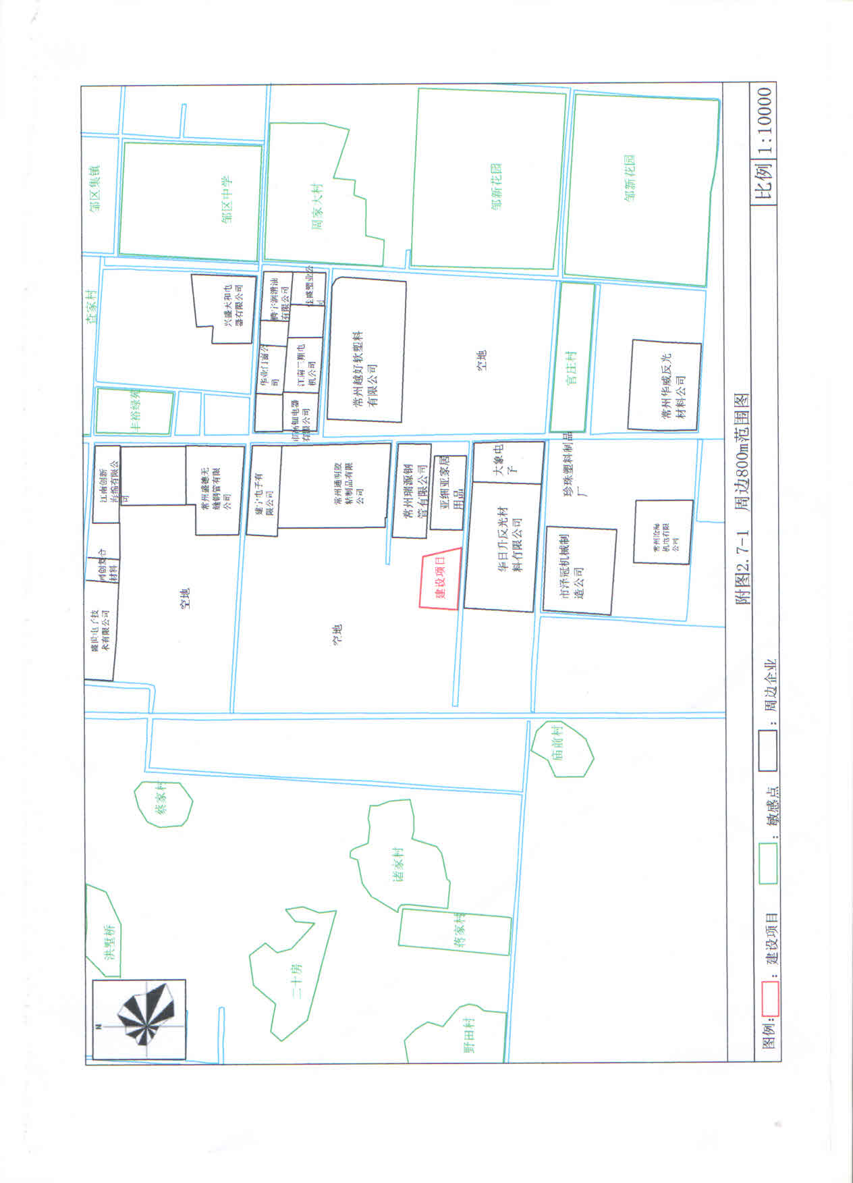
厂区布局说明及平面布置图
项目厂区地块呈梯形，厂区主大门位于厂区北面，按工艺流程，厂区内共布置了2个车间，其中，1、2#车间为各类桶清洗车间，按工艺流程，布置于厂区的东面一侧。
一般工业固废暂存库和危废暂存库就近设在厂西南危废仓库内、污水处理设施位于厂西南角，便于固废的暂存和污水的收纳，废气处理设施就近设在产污处。

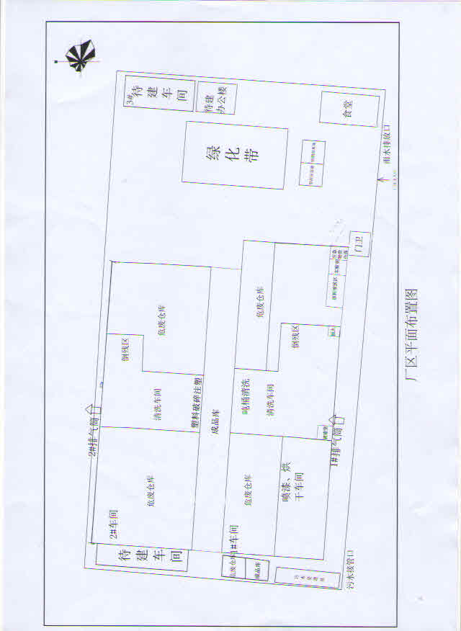

考核综合意见：

年 月 日
省环境保护厅审批意见：

（章）
年 月 日

